药智采组合优化
沿用之前供应链优化项目的退火框架和流程进行改造
接口定义文档：供应商接口
仓库地址：http://new-gitlab.yiyaowang.com/zhongtai_alg/medicine_comb_optim

模拟退火算法进行求解
组货订单求解流程图
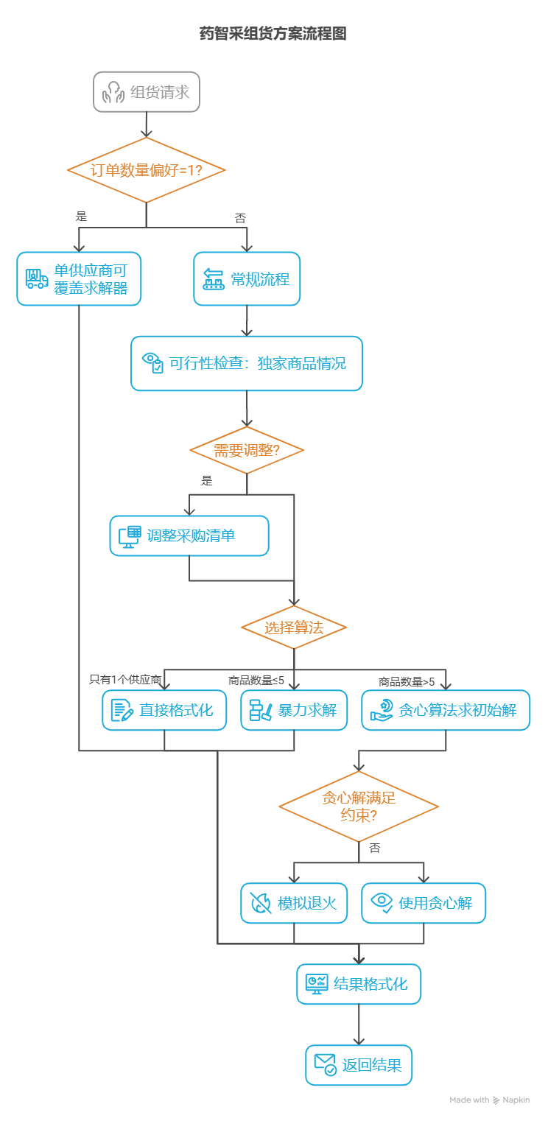

7-17 订单数量限制的处理方案
c2 订单数量 等价于 分配方案中的供应商选择数量
对于上述问题的解决方案，先采取
- 合法初始解 + 移除惩罚项 + 强制回滚
- 初始解代码中，流程逻辑为对商家按能提供的商品数量进行排序，选取前 c2 个商家选价格最低者依次分配，但是如果 前 c2 个商家恰好不能提供某一个品，则初始解会突破 c2 商家数量限制
待后续更多数据做进一步测试

7-21 联调
p2买家采购商品列表450个品，远超旧退火项目中的10个品的限制，直接跑会出现 耗时长、内存爆炸 的问题。（272s耗时 + 大于40G内存消耗）

主要优化方向：
- 空间、时间 优化
- 从初始解（每个商品分配到最低价）开始，进行微调，直到满足限制即可

- 解决内存问题。
  - generate_combination_list中，旧逻辑是算出全部comb放入内存（内存占用持续增长），改为generate_comb使用生成器惰性生成。
  - generate时，只考虑小规模的组合，即商家供应列表的子集上限为max_comb_size=5
  - 采样，对整个组合列表只取500w条

- 解决耗时问题。
  - 在商品数量较大时，采用 贪心+微调 的方案
  - 通过新版本 initial feasible solution 函数，然后进行商家调整以满足限制

7-24 上线
问题描述：
具体为在p1中每个商家库存不足以cover对应商品采购量的时候，进入到 initial feasible solution 时出现死循环
- 本期不涉及完整性检查和单商品的多组合（总库存 > 采购量 / 采购量分散到多个商家），只需要“有多少买多少”
- 在采购量超过库存时，修改采购量为最大库存，并确定唯一商家
- 去掉了之前复杂的 initial feasible solution 逻辑（贪心+微调：构造精英商家池等...），改为更加简单直接的贪心解
- 对主要流程使用分支策略重构

8-21 线上bug
问题描述：
特殊边界情况，某些商品只有固定商家提供，在贪心策略下导致商家数量超出限制，并且由于策略选择没用启动模拟退火

修复 + 流程优化重构：
- 改进主流程函数，将旧的分支路线策略改为层级策略，即先进行贪心求解，根据约束满足情况动态选择是否进入退火
- 优化退火的求解变换逻辑，采用单点变换，将先前的组合采样切换为实时的动态分配：随机选取一个商品，分配给供货的随机商家
- 优化退火的约束惩罚，动态计算惩罚系数。使用最低报价商品的均值乘上惩罚系数因子作为最终系数。

细节说明：
对组合生成器进行采样的步骤为模拟退火准备候选的“邻域变换”操作集。
从组合生成器中采样最多500万个组合。该过程通过 list(islice(...)) 将生成器物化为一个内存列表，这其中包含了组合的实时计算和列表的内存分配，因此会带来显著的计算时间开销（例如约2秒）和内存占用。

采样偏差说明：
旧的采样方法使用的 islice 方法获取的是生成器序列的前N个元素，而非真正的随机样本。由于生成器是按卖家和组合规模顺序生成，这可能导致采样结果偏向于某些特定的卖家或小规模的组合。
在未来的优化中可以考虑替换为更均匀的采样算法，如水库采样（Reservoir Sampling）。

9-18 修复由于独家商品导致的订单数量超限
问题描述：
有一些独家商品，即只能从特定供应商处采购，导致c2订单（供应商）数量超出限制

修复：
根据实践业务需求，通过调整采购清单来解决，即丢弃特定的“独家商品”（丢弃特定采购商以及他的全部报价）
通过对数据p1 p2进行预检，检查满足采购清单得到的供应商必选列表，根据数量来启动不同的处理流程。
必选数量超限时同时调整p1 和 p2，丢弃供应商的规则：商品覆盖率 x 0.9 + 丢弃金钱成本 x 0.1 加权和，根据这个约束条件来迭代选择必须抛弃的供应商。

改进：
当c2=1时，这种极限情况需要进行特殊处理，独立分支进行求解：直接选择品类覆盖率最高的商家，同时根据库存和采购数量调整，求解采购方案。
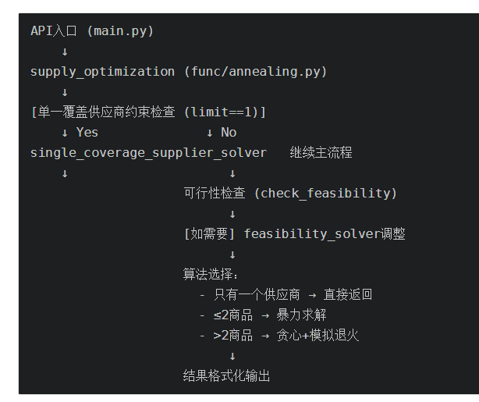

11.06-11.24 新需求的实现
异步队列计算的实现
- 核心设计为支持优先级的队列（heapq）和线程池架构，支持任务的优先级调度和并发执行。
- 设计了任务的状态值：PENDING，RUNNING，COMPLETED，FAILED等，并通过文件系统（JSON文件）持久化任务状态，并支持自动恢复未完成任务和回收过期任务。
- 使用异步锁保护队列，通过线程池动态配置。

系统入参调整 + 供应商预过滤 + 组货阶段的筛选
- 增加 库存偏好、效期偏好、支付方式 偏好入参，同时对供应商商品item的库存数 + 买家商品item需求量 进行可空值处理。
- 根据库存偏好+效期偏好进行供应商商品列表的预过滤：
实现上改为生成器链（iter），在循环内依次实际执行过滤操作，避免大列表创建和内存占用等性能问题。（但是最终依旧物化实际列表并返回，而非返回生成器）
- 组货阶段的筛选：
原始需求描述：“组货规则：价格优先级第一，价格一致的前提下，优先推荐库存符合用户需求的（没上传采购需求，就直接推荐库存多的），有多个库存符合要求的优先推荐效期好的”
现阶段的实现为 使用上述规则进行筛选然后排序，而非选择唯一（如果选择唯一商家可能导致后续进入退火流程无法求解）

11.26-12.29
1) 供应商数量超限修复
- 对应提交：5e29836（含前后关联 d7face8）
- 修复前
  - 输出方案可能违反“供应商数量上限”硬约束，直接导致结果不可执行。
  - 即使目标函数成本较优，也属于业务无效解，影响接口可信度与下游落地。
- 改动要点
  - 在优化流程中增强超限惩罚机制，提升搜索阶段对违规解的排斥能力。
  - 增加结果出口兜底控制，避免启发式过程偶发穿透约束。
  - 调整可行性估计与数据预处理策略，减少“上游裁剪导致下游被迫违规”的概率。

2) c2（供应商数量限制） + 返回价格打标
- 对应提交：47b8a95
  - c2 设为可选参数，即默认不受拆单数量限制
  - 对返回的商品给出价格标签，用于标识算法选中的价格是否为最低

3) 贪心阶段“商品无报价”问题修复
- 对应提交：bb1204f
- 修复前
  - 过滤后的候选供应商集合不完整，导致部分商品在求解阶段无有效报价。
- 改动要点
  - 调整优化入口与贪心阶段前置检查，修复因过滤导致的候选缺失。

